**序列化器的字段**

**注意：**虽然序列化器的字段类型是在 fields.py 模块中声明的，但按照惯例，我们一般导入 from rest_framework import serializers ，然后使用 serializers.<FieldName> 的 方式引用字段类型。

**一、字段的核心参数**

**read_only write_only required default**

**allow_null source validators error_messages**

**label help_text initial**

**style:**

该参数的值必须为键值对的字典，可用于控制渲染器应如何渲染字段。也就是为字段添加额外的CSS或HTML控制。

如：

会把content渲染成为一个文本框

**二、字段类型（主要）**

**BooleanField CharField EmailField URLField UUIDField IPAddressField IntegerField FloatField**

**DateTimeField DateField TimeFieldDurationField**

**ChoiceField MultipleChoice FieldFileField ImageField**

**二、关系类型字段**

**1.StringRelatedField（**只读不能POST/update**）**

1.添加反向关联名（由User反向关联到Post时用）

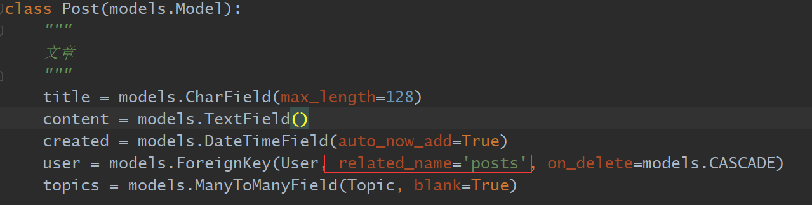

2.利用posts反向关联名

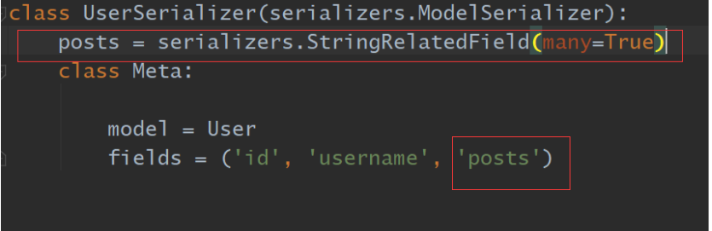

1. 结果

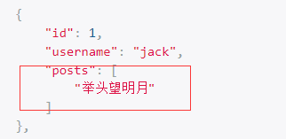

1. **PrimaryKeyRelatedField**

修改posts

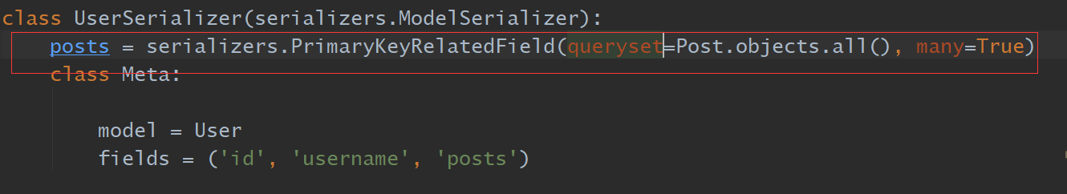

结果：

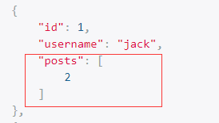

1. **HyperlinkedRelatedField**

修改posts

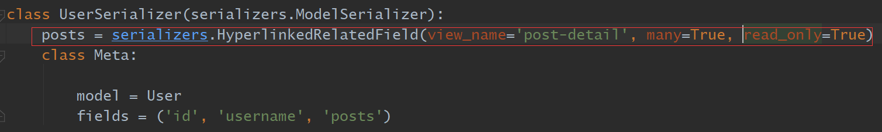

结果：

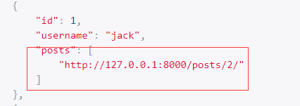

1. **SlugRelatedField（默认可读可写）**

修改posts（指定显示content内容）

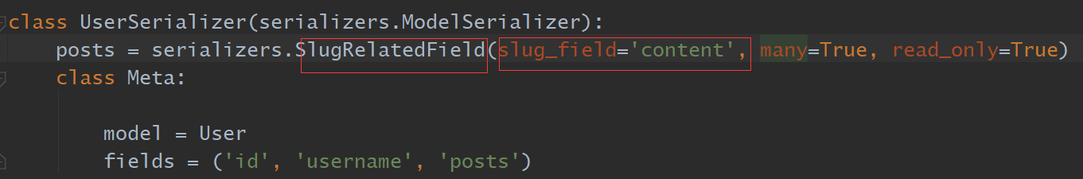

结果：

